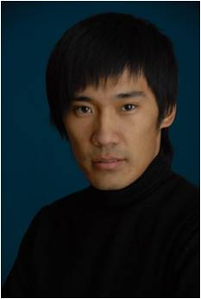
Атырау облысы, Қызылқоға ауданы,
Сағыз селосы, № 9 орта мектеп
Дене тәрбиесі пәнінің мұғалімі:

Сахиев Ибрай Базарбайұлы

Күні: 23-04-2010
Сыныбы: 5ә
Сабақтың тақырыбы: Эстафеталық жүгірулер
Мақсаты: а)Жүгіру элементтері бар эстафета
ойындарын
оқушыларға орындату. Жүгіру кезінде
қосымша жаттығулар орындауға үйрету.
ә)Қауіпсіздік ережесін мұқият сақтауға,
ұқыптылыққа, ұйымшылдыққа тәрбиелеу.
б)Күш пен ептіліктің дамуын арттыру.
Қймыл қозғалысының жалпы үйлесімділігін
жақсарту.
Сабақтың түрі: Жаңа сабақ
Саб. Өтетін орны: Спорт зал
Сабаққа керек құралдар: Доп, жалауша,шеңбер, секіртпе,
кедергілер, үлкен доп, асық, қоржын.

Сабақтың барысы |  | Жаттығудың орынд.уақыты |  | Ұйымдастыру,  әдістемелік нұсқау
І.Ұйымдастыру бөлімі  1.Сыныпты сапқа тұрғызу.  Мәлімдеме қабылдау  2.Саптық жаттығулар.  3.Жалпы дамыту жаттығуы.  а)жүру,жүгіру жаттығулары  ә)құралсыз орындалатын  дамыту жаттығулары.  ІІ. Негізгі бөлім  Сабақтың тақырыбы. Эстафеталық жүгірулер.  1.Оқушылардың өздеріне таныс эстафеталық ойын түрлерін сұрау. (Толағай;Намыс дода)  Барлық эстафеталық ойындар адам денсаулығы үшін маңызды әрі көңілді.  Оқушы тез,тура жүгіру кезінде бар күшін салуға дағдыланады. Шапшаң епті қимылдауға үйренеді. Ұйымшыл болып, команда мүддесі үшін жақсы нәтиже көрсетуге тырысады. Айналаны бағдарлап аз уақытта өзінің және қарсыласының әрекетін байқап үлгереді.Сонымен қатар ойыншының икемділігі мен төзімділік қабілеттері арта түседі.  2.Сыныпты екі топқа бөлу,  Эстафеталық жүгірулердің түрлерін таныстыру.  (Әр ойыннан кейін сергіту жаттығуы ойнатылып тұрылады)  - Команда болып жүгіру( пойыз)  - Кедергілер арқылы жүгіру  - Доп тасу ойыны  - «Бақалар» ойыны  - Секіртпемен жүгіру ойыны  - «Допты ұста» ойыны  - «Қос аяқтар» ойыны  - «Теңге алу» ойыны  - «Мергендер» ойыны |  | 15 минут  2 минут  3 минут  10 минут  25 минут |  | Сынып оқушыларының сабаққа дайындығын бақылау.  Жаттығуларды қатесіз орындату.  Оқушылардың зейінін сабаққа аудару.  Оқушыларды сұрақ қою арқылы сабаққа тарту.  Екі топтағы ойыншылардың теңдігін бақылау.  Ойын кезіндегі қауіпсіздік ережесін ескерту.  Мұғалімнің орындап көрсеткен жаттығу элементтерін, ойын түрлерін мұқият бақылап, тыңдауын қадағалау.  Әр ойынды бағалап,қоржынға асық салынып тұрады.
Сабақтың барысы |  |  | Жаттығудың орынд.уақыты |  | Ұйымдастыру,  әдістемелік нұсқау
ІІІ. Қорытынды  Әр қоржындағы асықтар санын қосып, жеңімпаз топты анықтап,мадақтау.  Үйге тапсырма: Эстафеталық ойындарды түрлендіру.  Сабаққа жақсы қатынасқан оқушыларды бағалау. Ойын кезіндегі кемшіліктерді ескертіп түзету. |  |  | 5 минут  3минут |  | Сабақты қорытындылау.  «Дарабоз» топты мадақтау.

І. Негізгі бөлім (Сабақтың жүру барысынан көрініс фотолар)

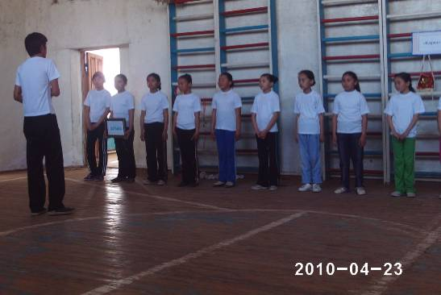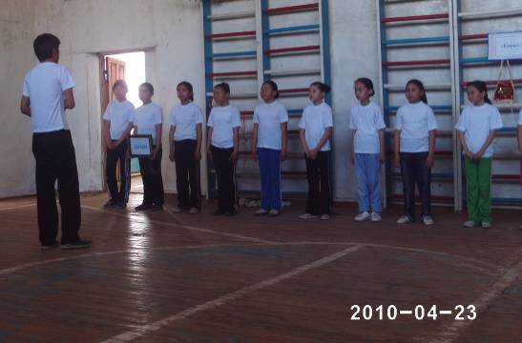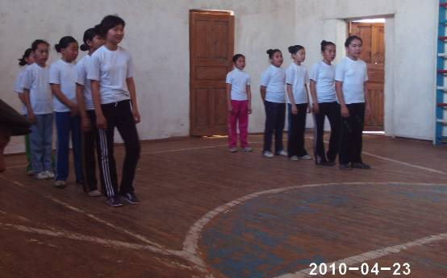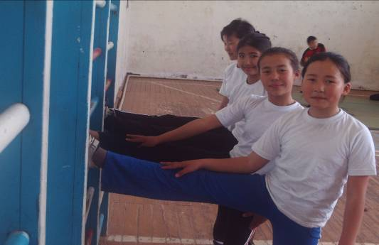

ІІ. Бөлім (Сабақтың жүру барысынан көрініс фотолар)

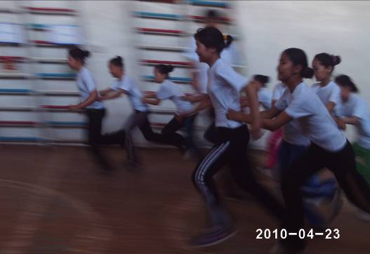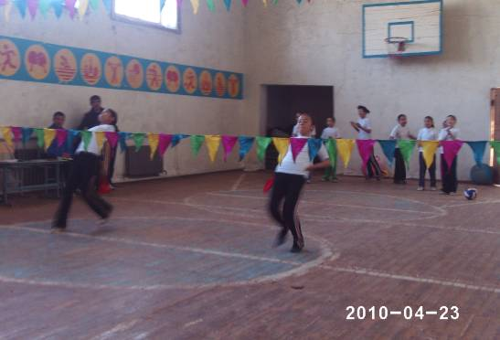
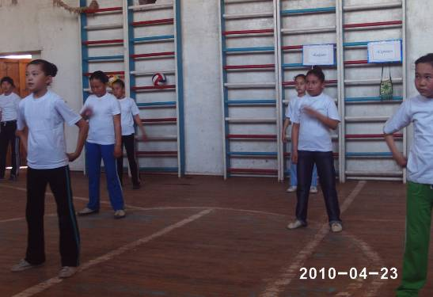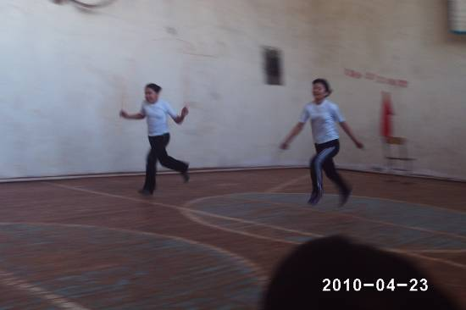

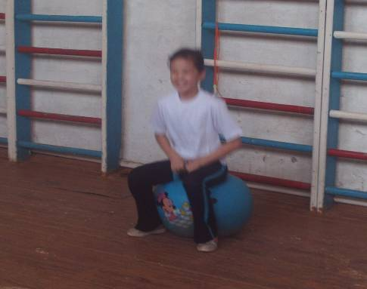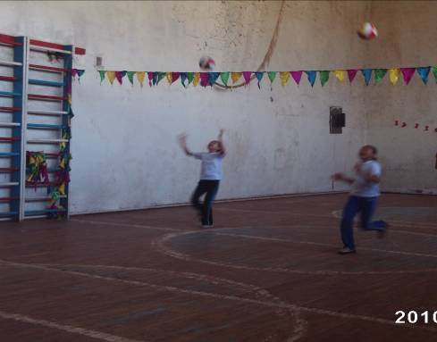
Сергіту сәті Бағалау(қоржыннан асықтарды санау)
